Liceo Particular Mixto San Felipe

Unidad Técnico Pedagógica

Enseñanza Básica

**GUÍA DE TRABAJO N° 4**

**HISTORIA, GEOGRAFÍA Y CS. SOCIALES**

|  |  |  |
| --- | --- | --- |
| **Objetivo** | *Explicar el proceso de hominización, reconociendo las principales etapas de la evolución de la especie humana, la influencia de factores geográficos, su dispersión en el planeta y las distintas teorías del poblamiento americano (OA1).* | |
| **Instrucciones** | Lee atentamente cada ítems de la presenta guía de nivelación y luego responde según corresponda. | |
| **Descripción del Aprendizaje** | Proceso de evolución humana (hominización), adaptación al medio y nomadismo. | |
| **Ponderación de la Guía** | 15% de ponderación en la calificación equivale a un total de 18 Pts). | **Fecha de aplicación:** semana del 13 al 17 de abril. |
| **Correo del docente para consultas** | [rnavea@liceomixto.cl](mailto:rnavea@liceomixto.cl) | |

**Habilidades:**

* Pensamiento temporal y espacial (Recordar)
* Comunicación (Comprender)

Recordar y Comprender

* Observa la siguiente imagen con su respectiva descripción:

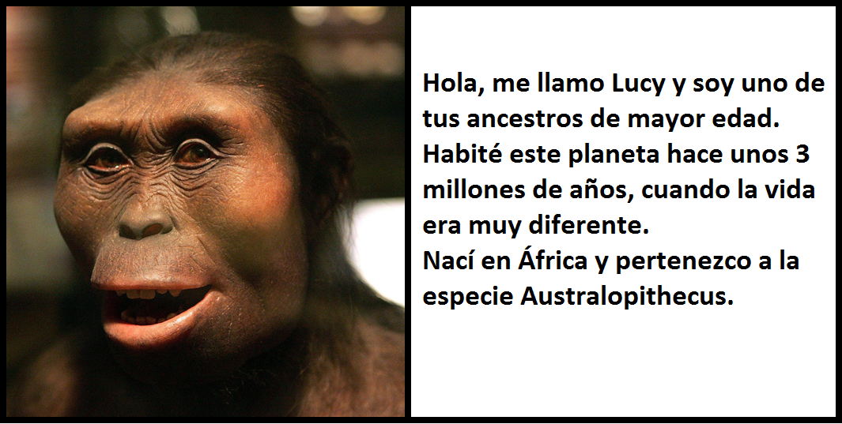

*Fuente:* [*https://static.independent.co.uk/s3fs-public/thumbnails/image/2015/11/23/18/lucy2.jpg*](https://static.independent.co.uk/s3fs-public/thumbnails/image/2015/11/23/18/lucy2.jpg)

* Según lo observado en la imagen, y recordando los aspectos más importantes de la evolución humana, responde las siguientes preguntas (6 Ptos):

1. *De acuerdo a lo tratado en clases, ¿qué rasgos físicos tenía Lucy?*

*_________________________________________________________________________________________________________________________________________________________________________________________________________________________________*

1. *¿Cómo era el modo de vida de los Australopithecus?*

*_________________________________________________________________________________________________________________________________________________________________________________________________________________________________*

**Habilidad:**

* Pensamiento temporal y espacial (Comprender)

Comprender

* **Observa con atención el siguiente mapa:**

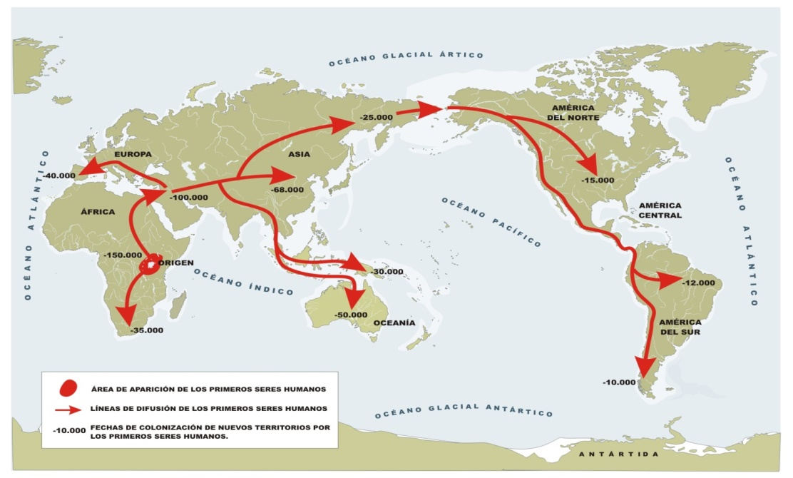

*Fuente:* [*http://www.curriculumenlineamineduc.cl/605/articles-19534_recurso_jpg.jpg*](http://www.curriculumenlineamineduc.cl/605/articles-19534_recurso_jpg.jpg)

* En base a la información señalada, responde estas preguntas (9 Pts):

1. *¿Qué rutas tomaron los seres humanos para desplazarse?*

*______________________________________________________________________________________________________________________________________________________*

1. *¿Cuál fue el último continente donde llegó el ser humano?*

*______________________________________________________________________________________________________________________________________________________*

1. ¿Qué medios y métodos habrán utilizado para su desplazamiento?

______________________________________________________________________________________________________________________________________________________

**Habilidad:**

* Pensamiento crítico (Analizar)
* Respecto a lo observado en el mapa anterior:
* 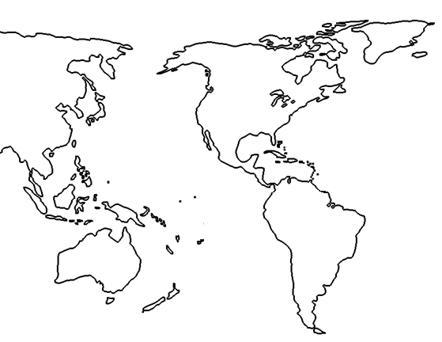***Azul****: colorea la ruta que siguieron los primeros*

pobladores de América*.*

* ***Rojo****: Colorea una segunda ruta que podrían*

haber seguido.

* ***Negro****: Colorea una tercera ruta que podrían*

haber seguido.

1. *¿Cuál de las tres rutas coloreadas crees que*

*tiene mayor validez? Explica (3 Pts).*

*____________________________________*

*____________________________________*

*____________________________________*

* *Sintetiza los aprendizajes abordados durante esta sesión, completando la siguiente tabla de resumen.*

|  |  |  |
| --- | --- | --- |
| Lo que sabía | Lo que quería aprender | Lo que aprendió |
|  |  |  |